**Universite De Technologie D’haiti**

Faculte Des Sciences Informatique

Cour:**Cyber Securite**

Travaux Diriges:**Virtualisation et Manipulation de Kali Linux**

Niveau:**III**

Preparer par

**Septama Louison**

Proffesseur:**Ismael SAINT AMOUR**

**11/02/2025**

2.Creation d’une nouvelle machine virtuelle

Cliquez sur « New » pour créer une nouvelle machine virtuelle. Suivez l’assistant de creation de machine virtuelle.

3.Configuration de la machine virtuelle :

Entrez un nom pour la machine virtuelle, choisissez le type(Linux)et la version du systeme d’exploitation que vous allez installez (Debian 64-bit).

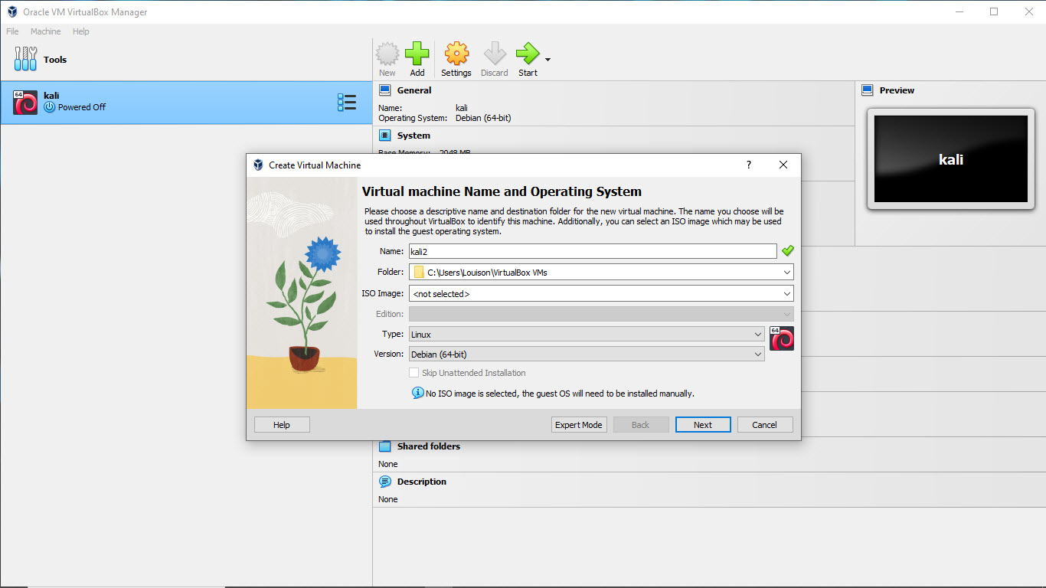

Assignation de la memoire RAM :

Choisissez la quantite de memoire RAM que vous souhaites allouer a la machine virtuelle(La quantite de memoire recommandee de2048 Mo fait reference a 2 GB de memoire RAM.)

Assurer-vous de laisser suffisamment de RAM pour le systeme hote.

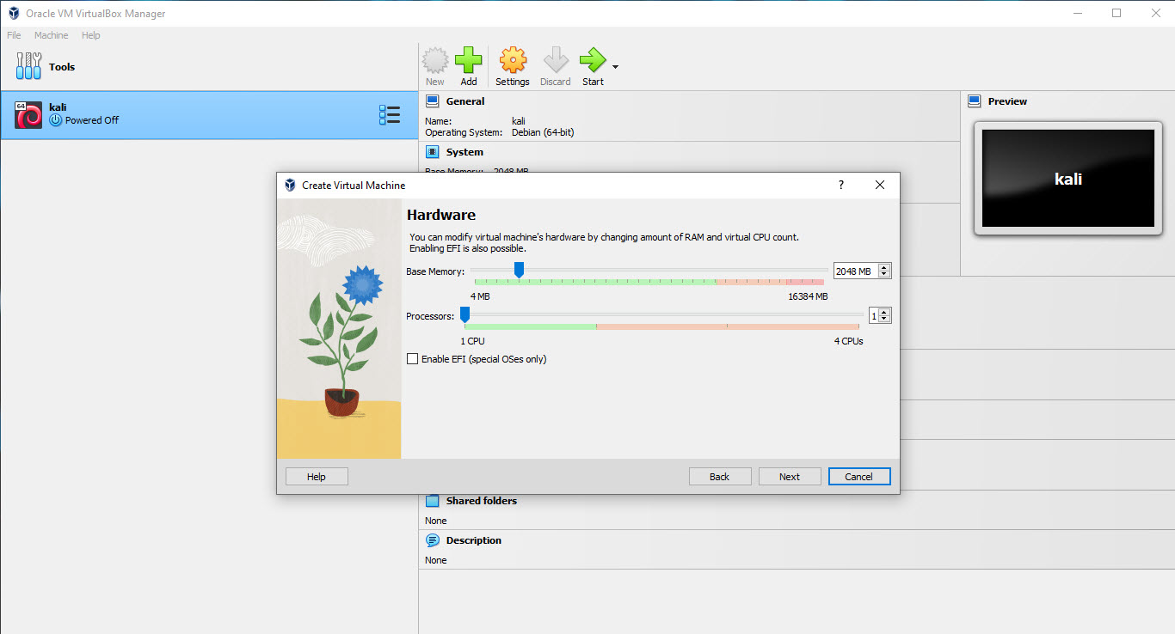

Attribution de la taille du disque dur :

Allouez la taille du disque dur virtuel selon les exisgences du systeme d’exploitation.(20GB)

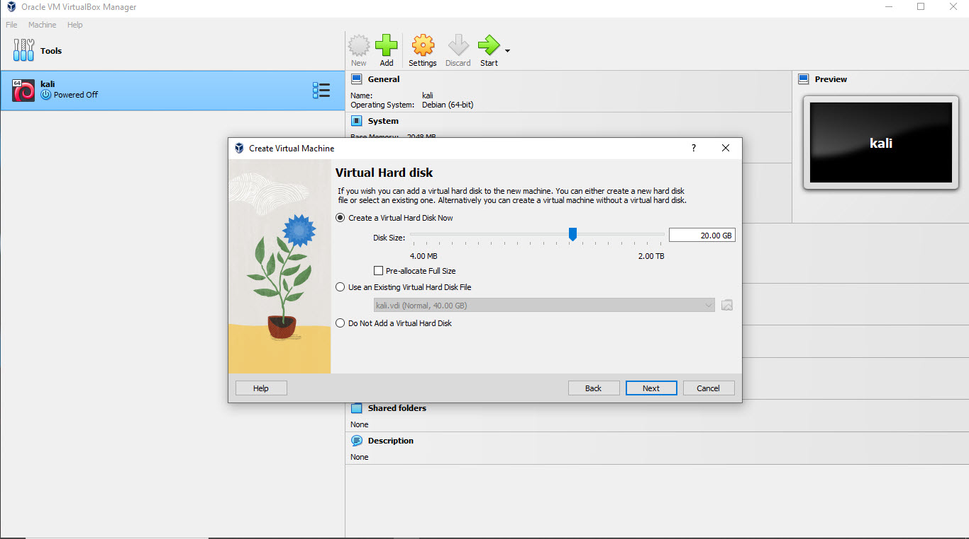

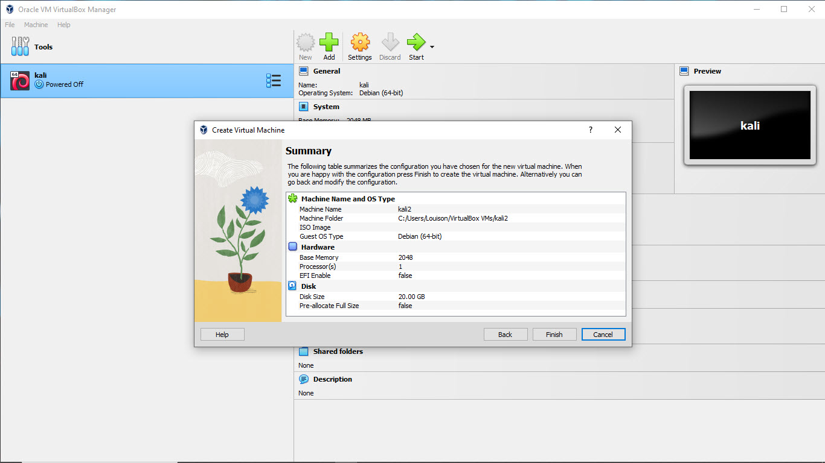

Montage de l’image ISO:

Cliquez sur « Settings»,ensuite « storage », cliquez sur l’icone du disque optique vide et selectionner l’image ISO telecharge comme peripherique de demarrage

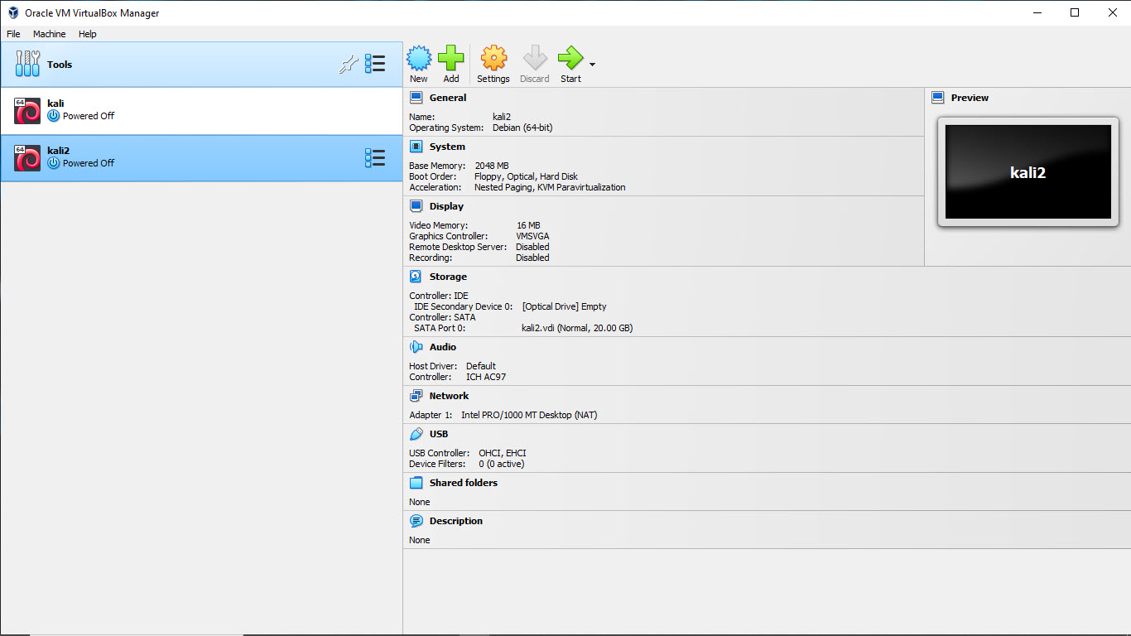

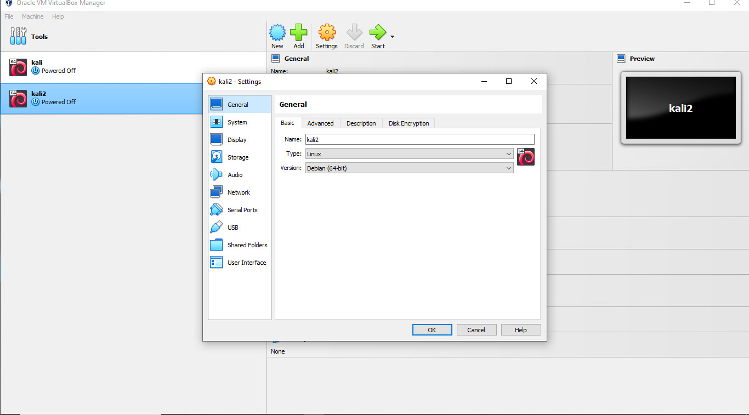

Cliquez Empty

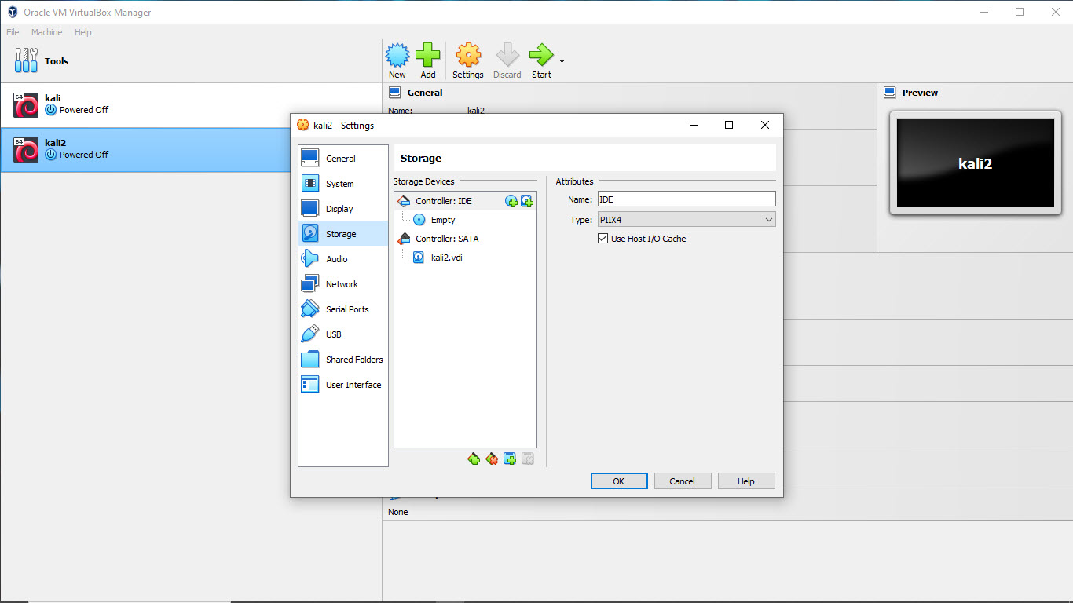

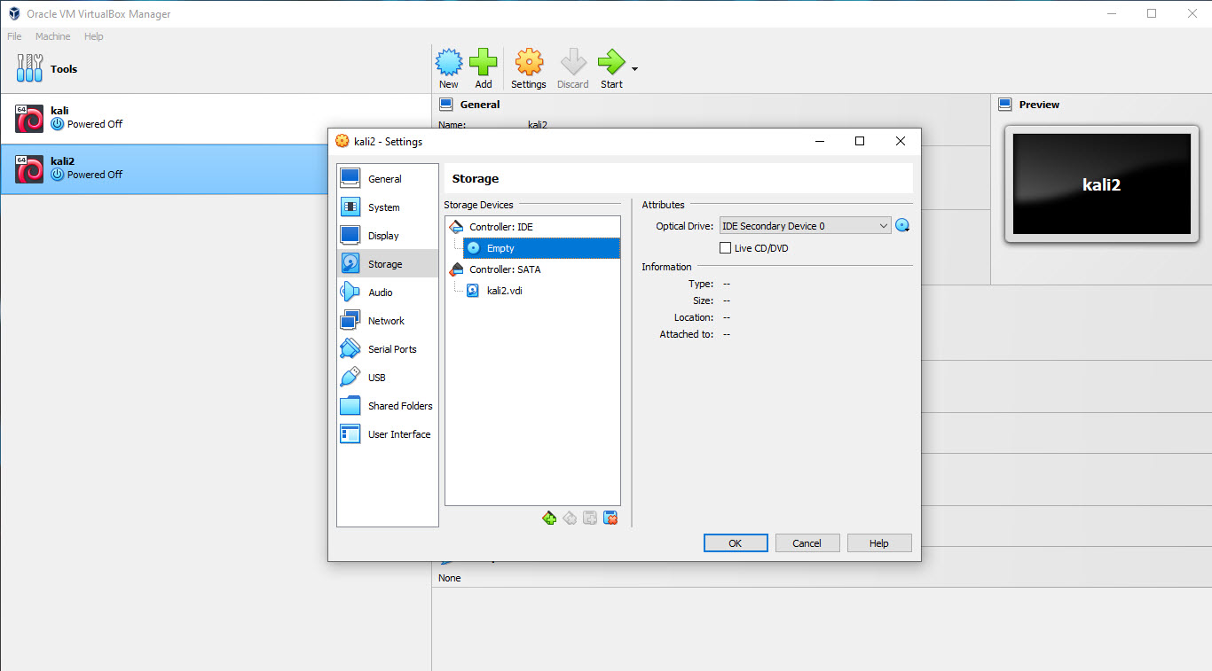

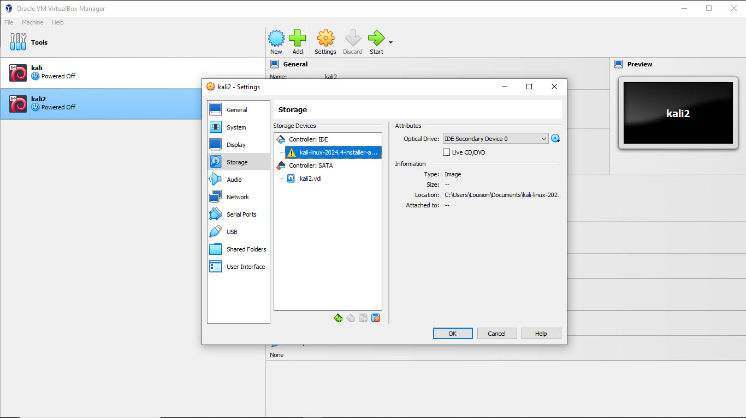

Lancement de la machine vietuelle :

Cliquez sur «Start» Pour lancer la machine virtuelle



Demarrez la VM

Suivez les etapes d’installation :

1) Selectionnez « Graphical install ».

2)Configurez la langue, le fuseau horaire, et le clavier.

3)Creez un utilisateur et un mot de passe.

4)Partitionnez le disque(choisissez « Guided-use entire » pour une installation simple).

5)Confirmezl’installation et attendez la fin processus

Redemarrez la VM apres l’installation.

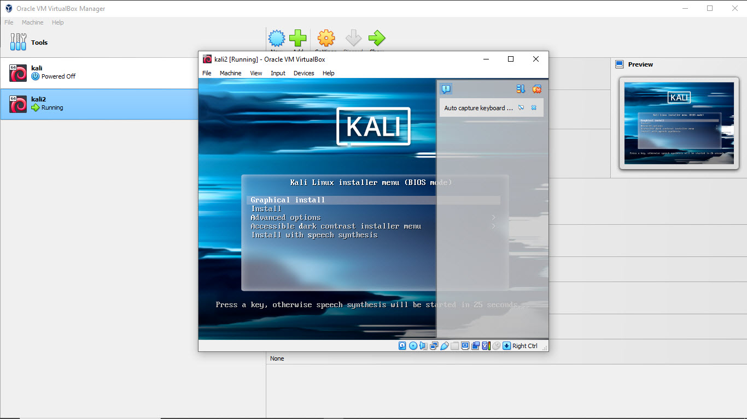

Choisie Francais

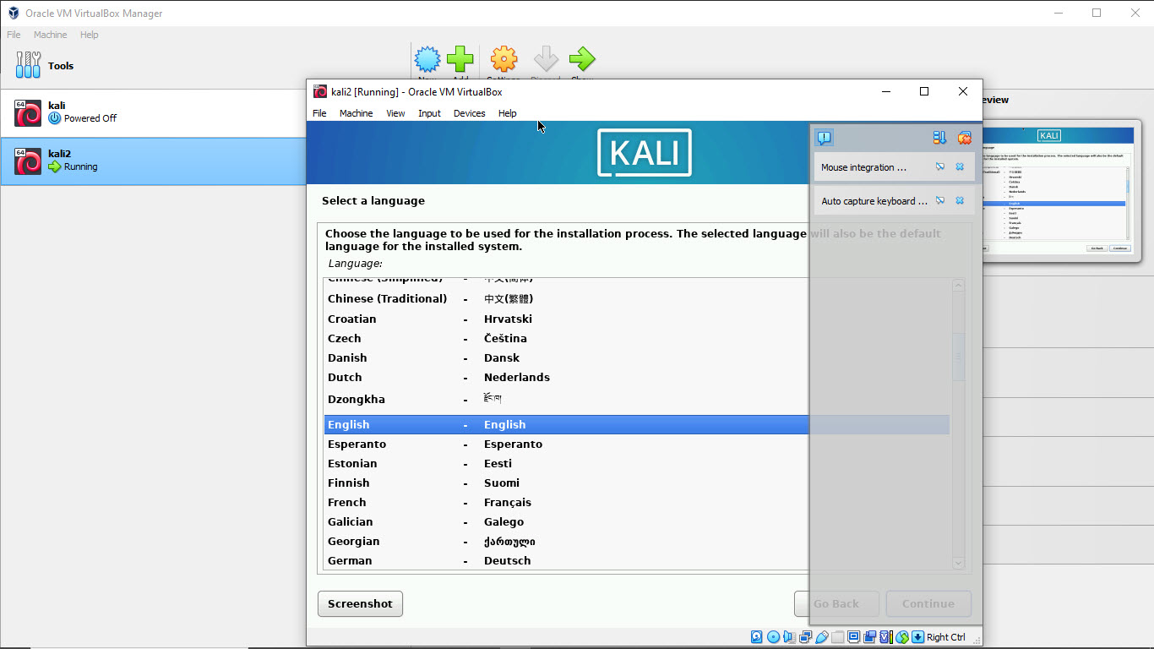

Choisie Autre

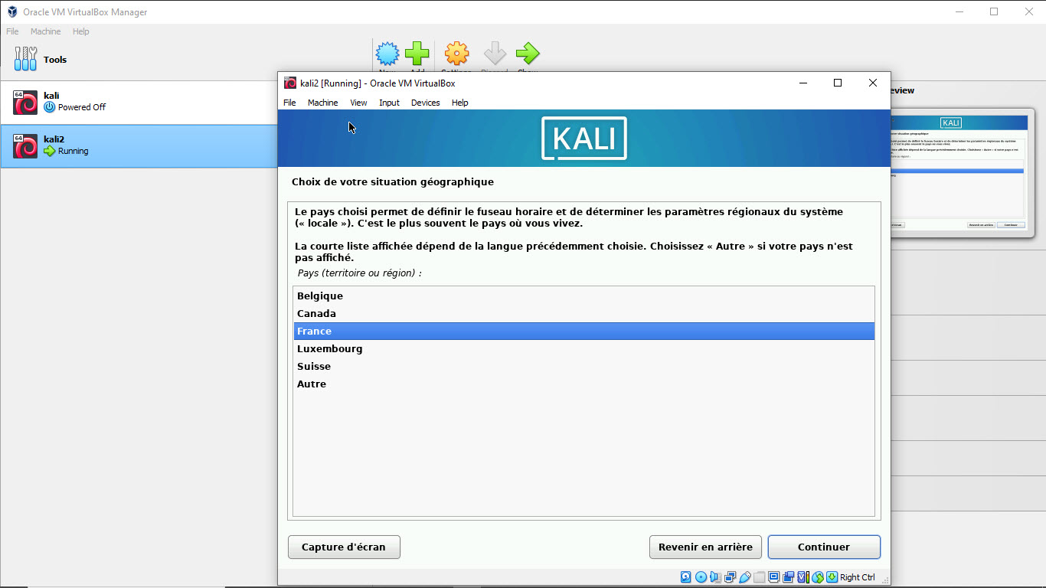

Choisie Caraibes

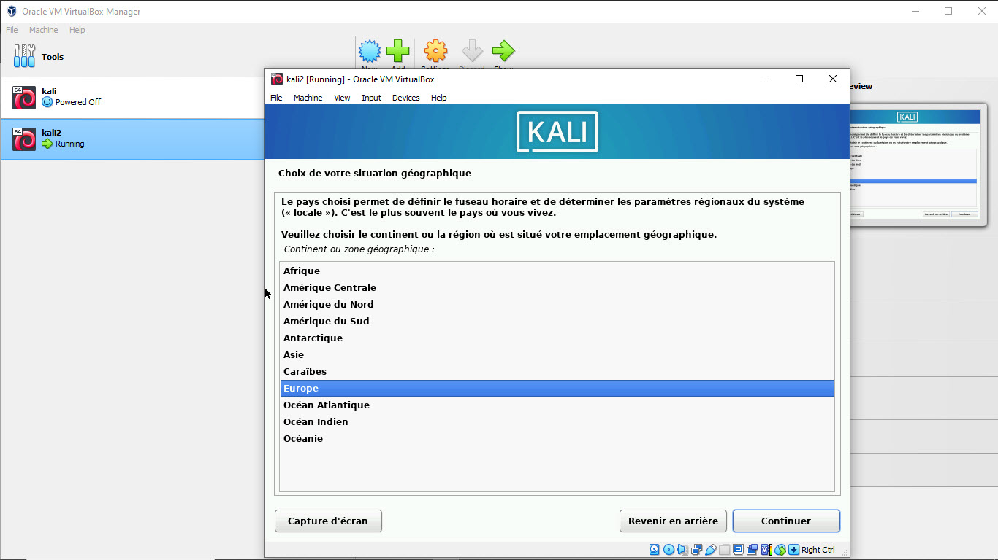

Choisie Haiti

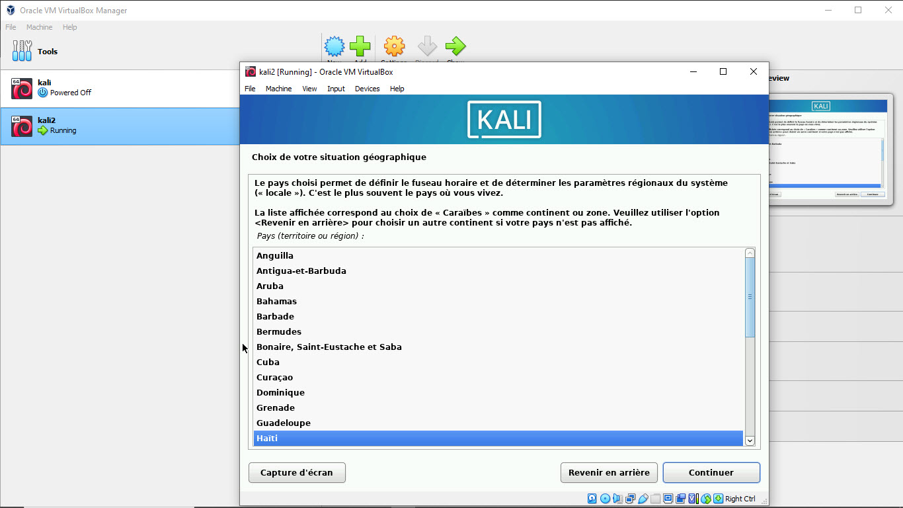

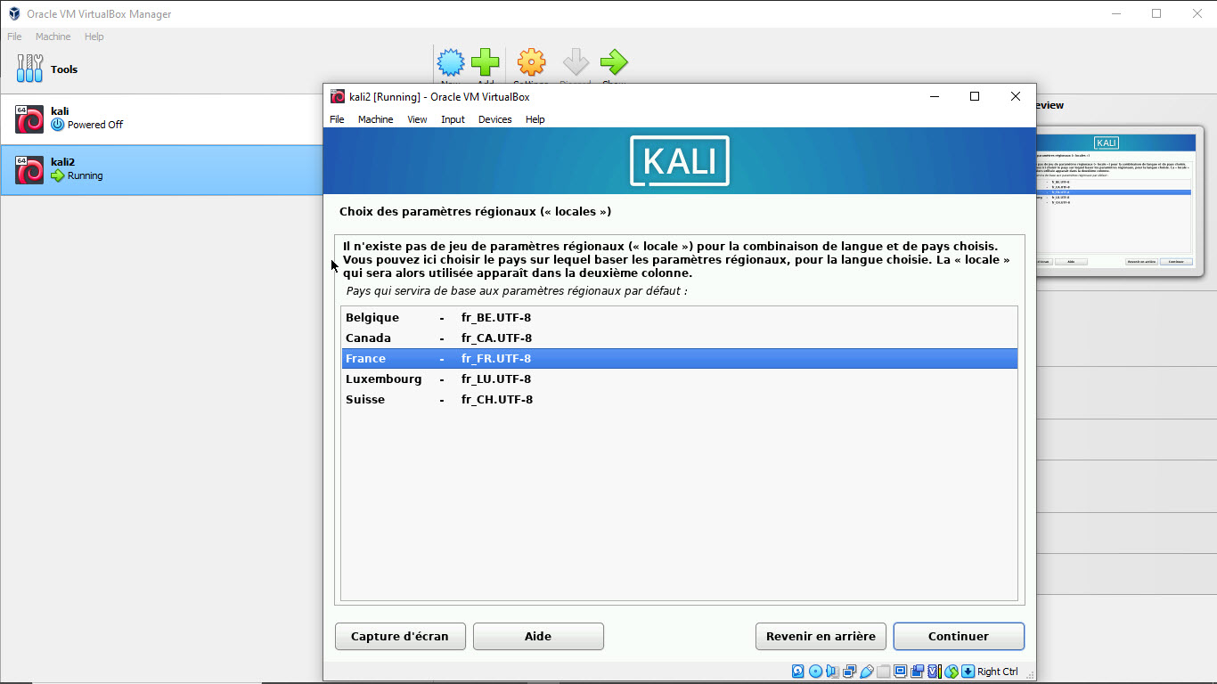

Congirer le Clavier

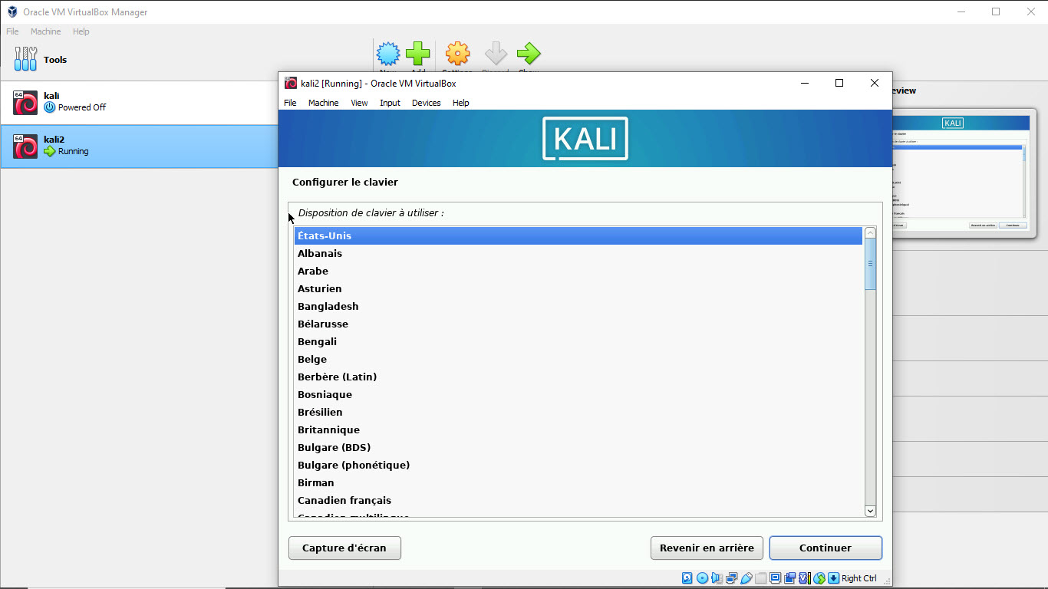

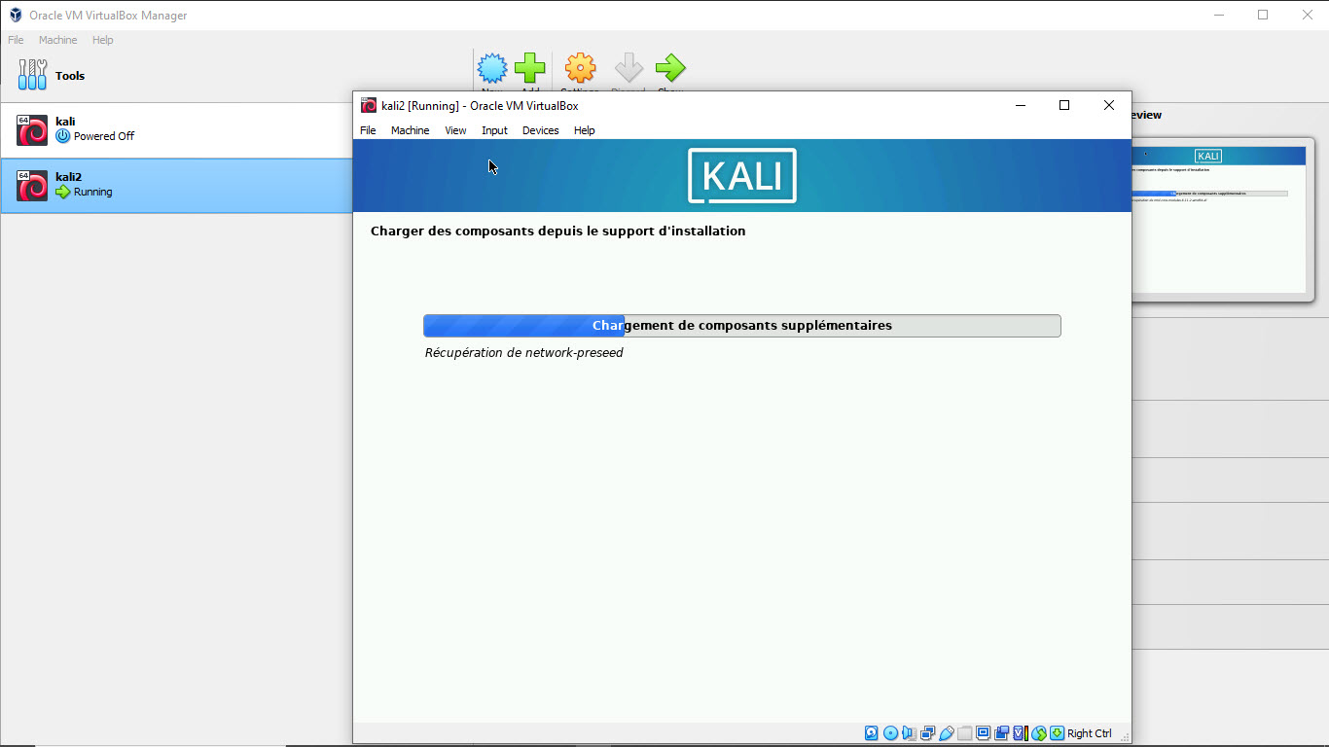

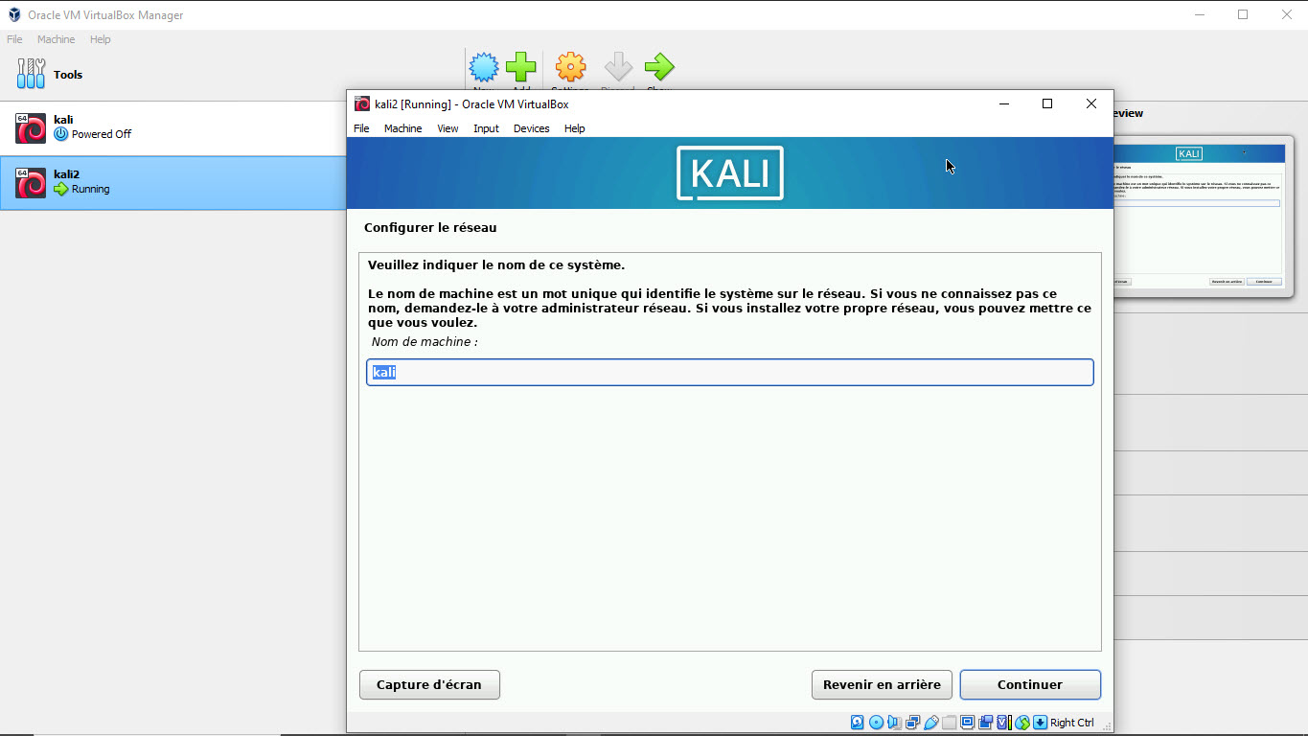

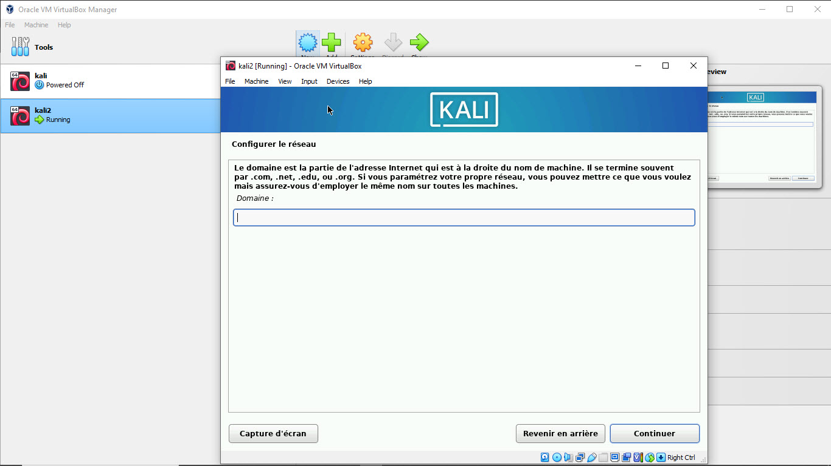

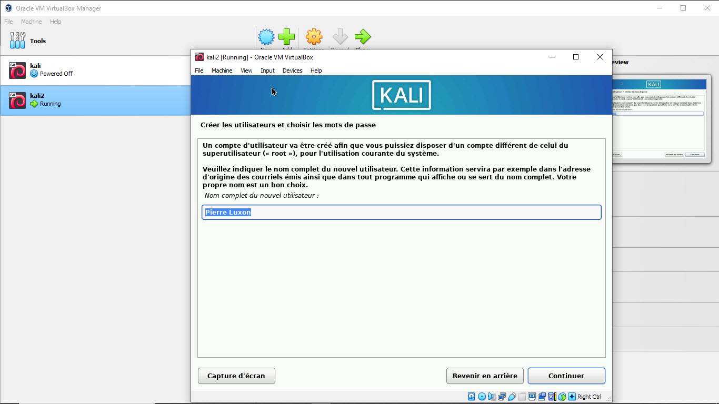

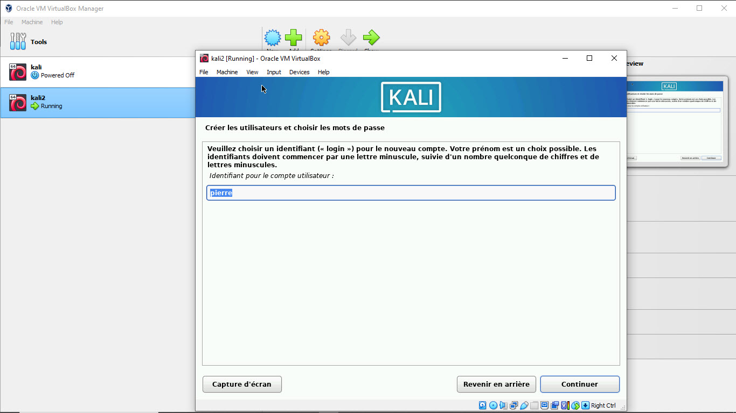

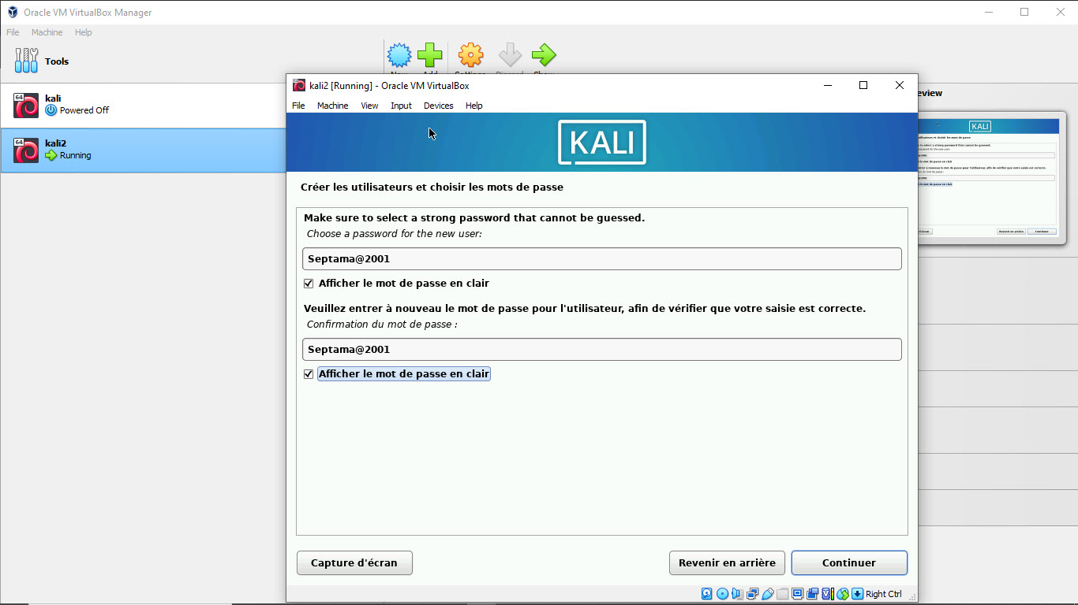

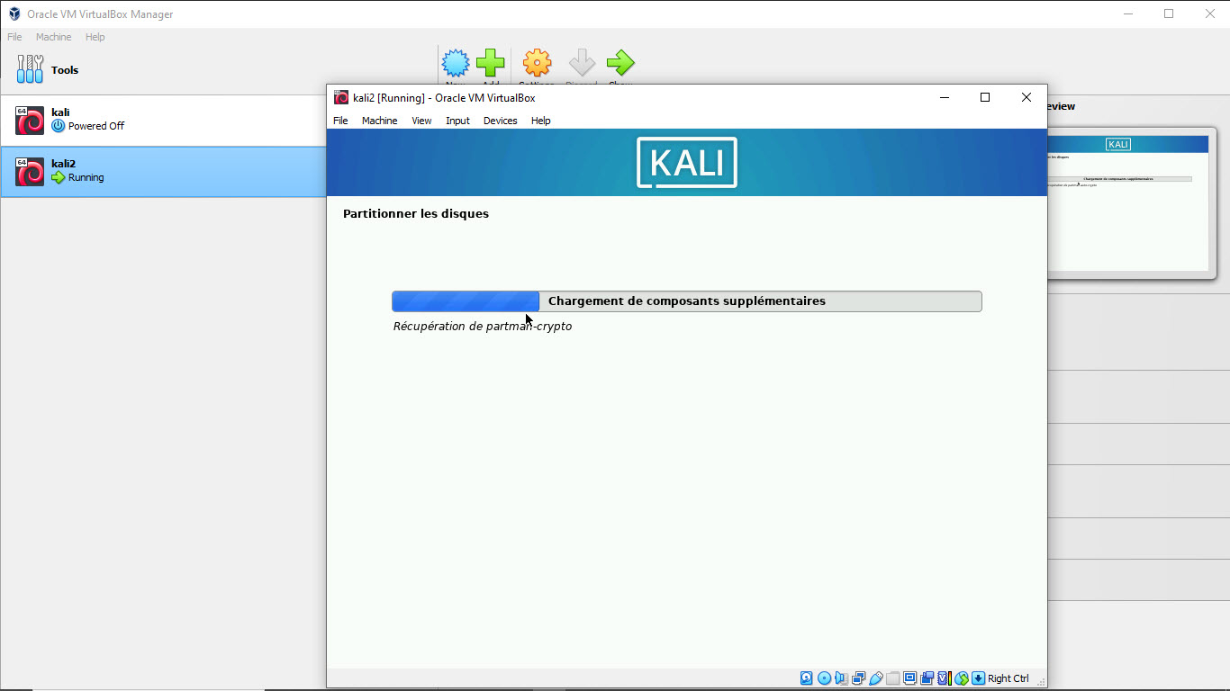

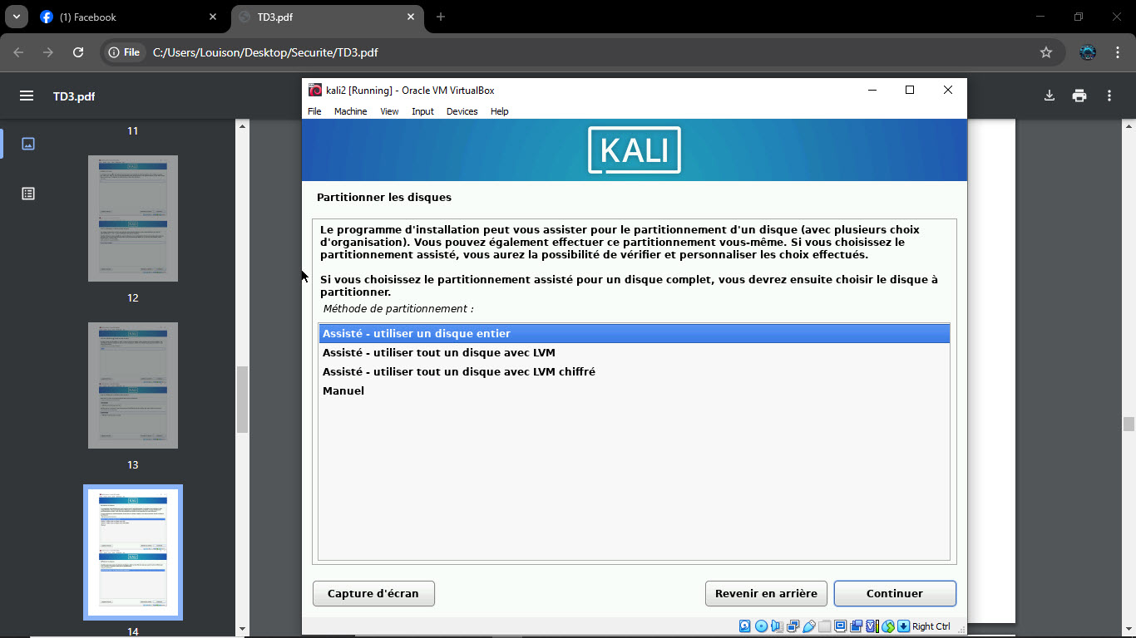

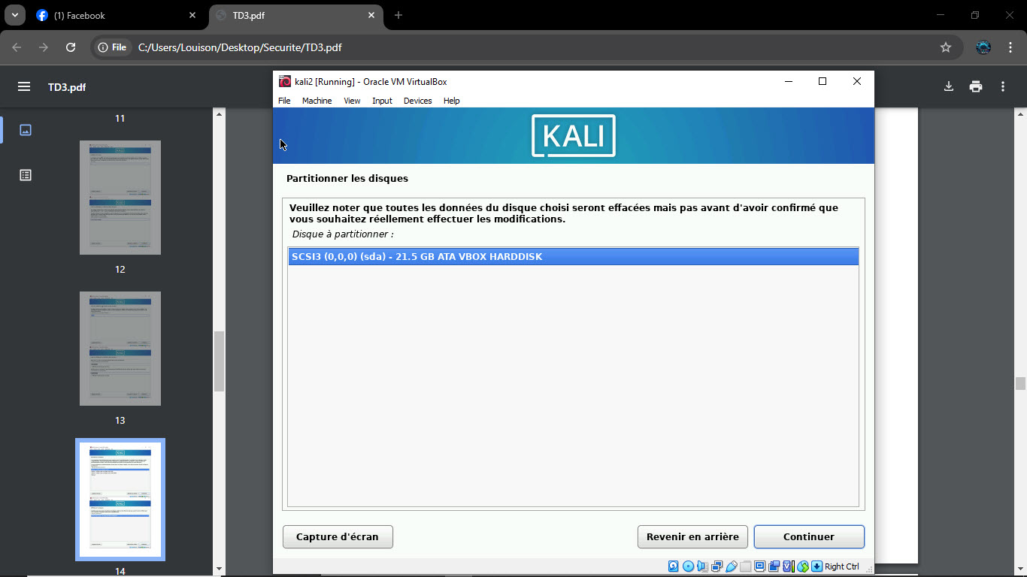

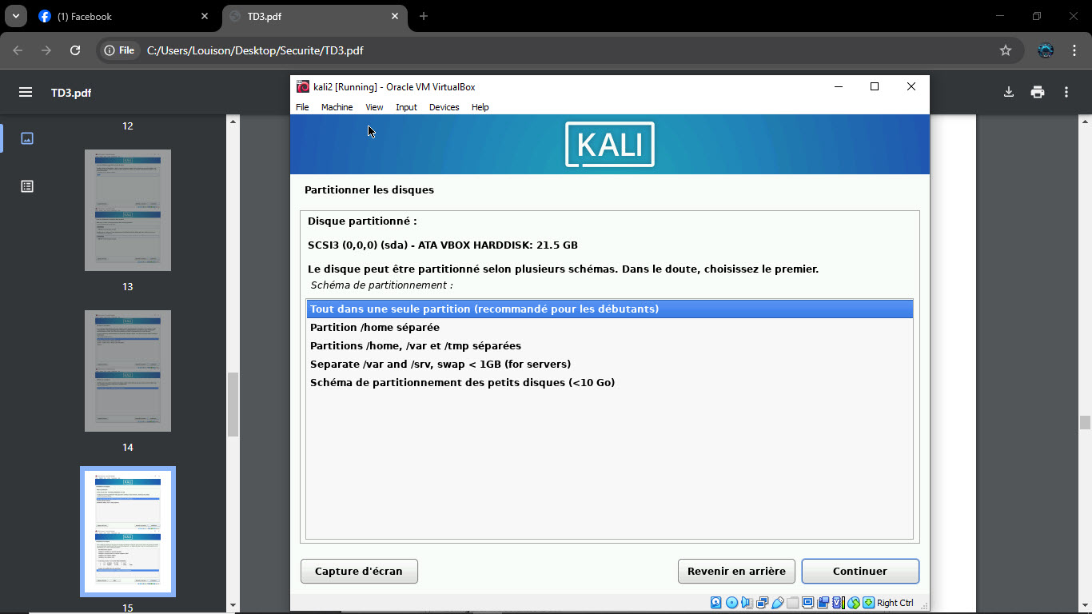

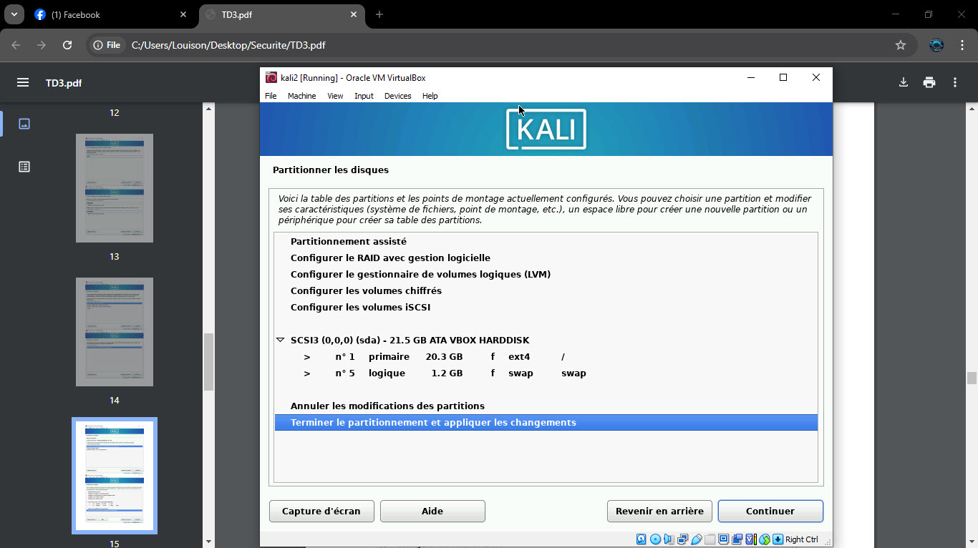

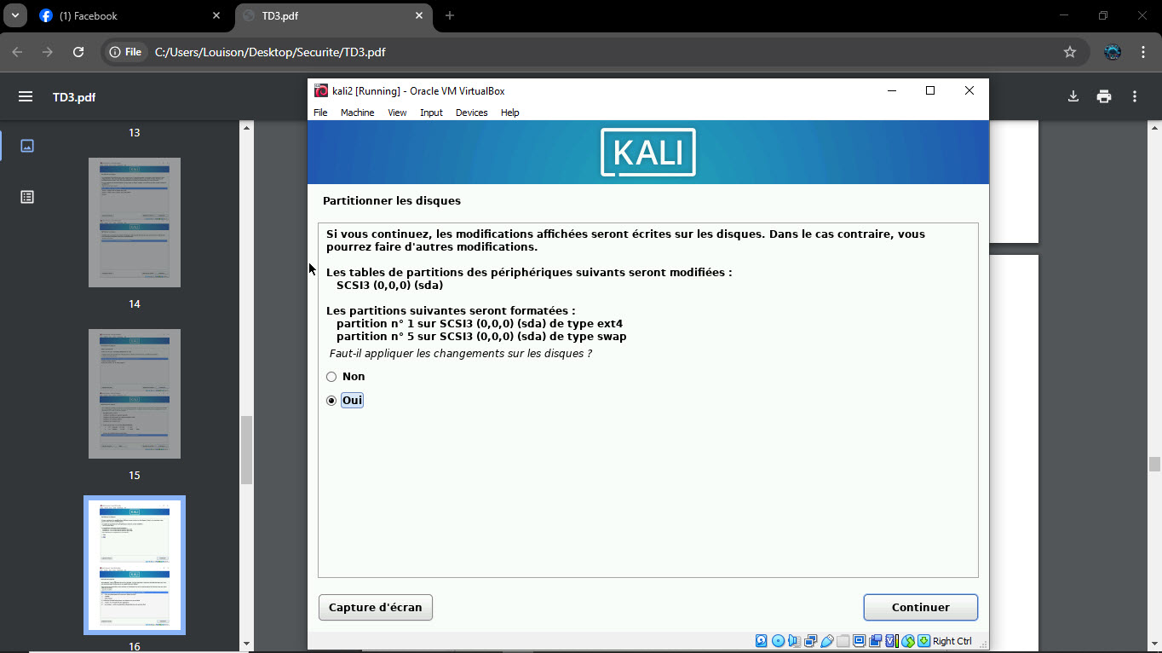

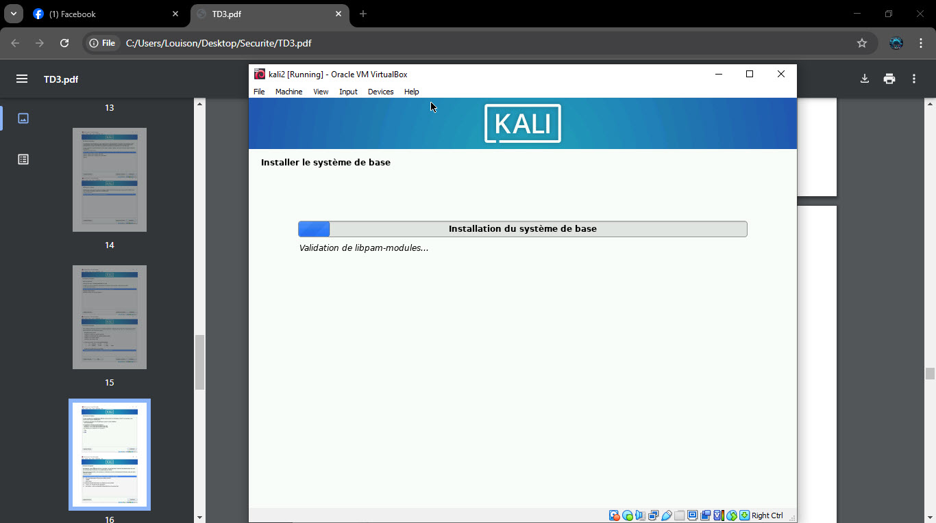

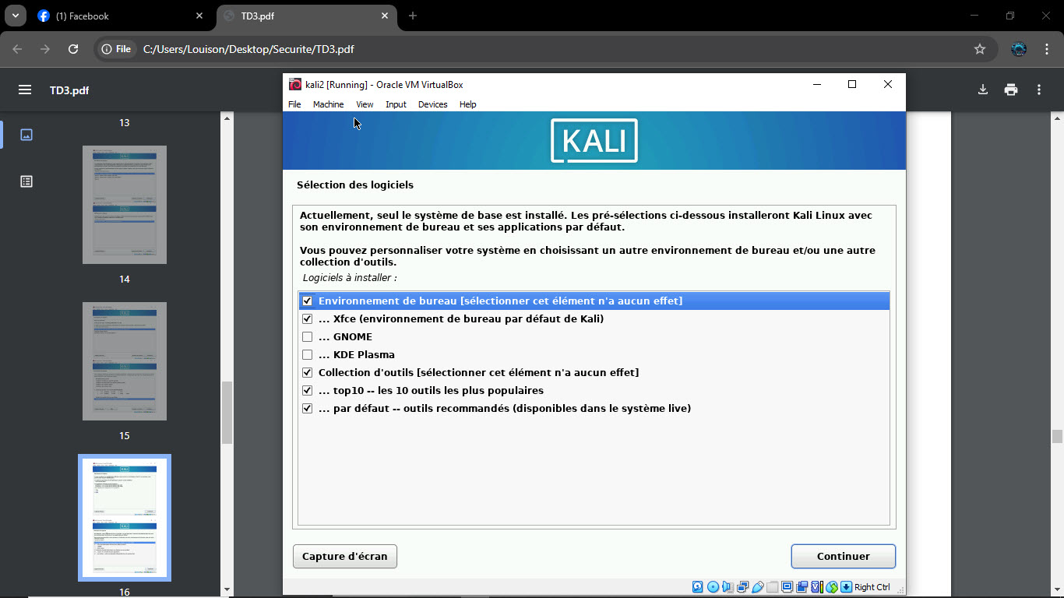

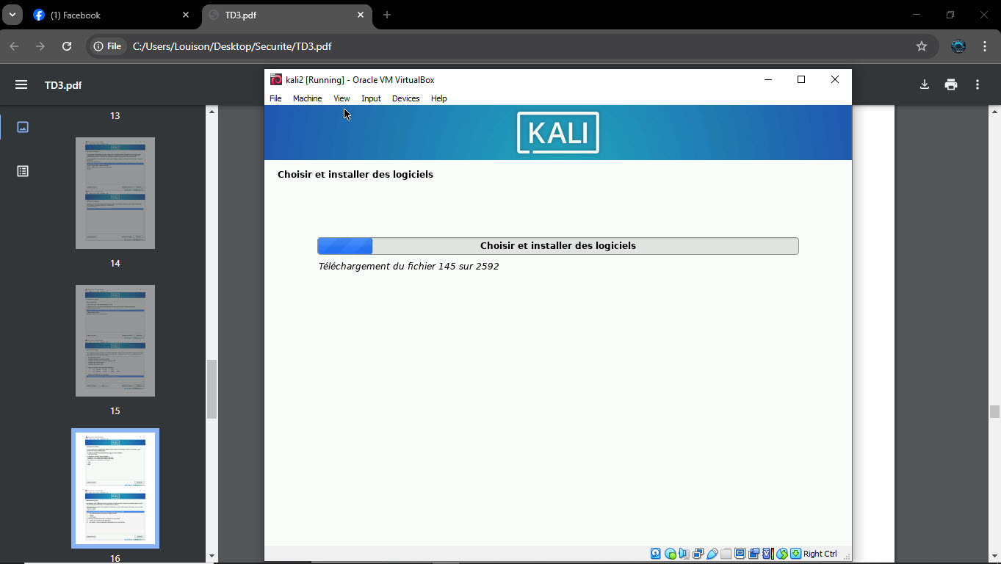

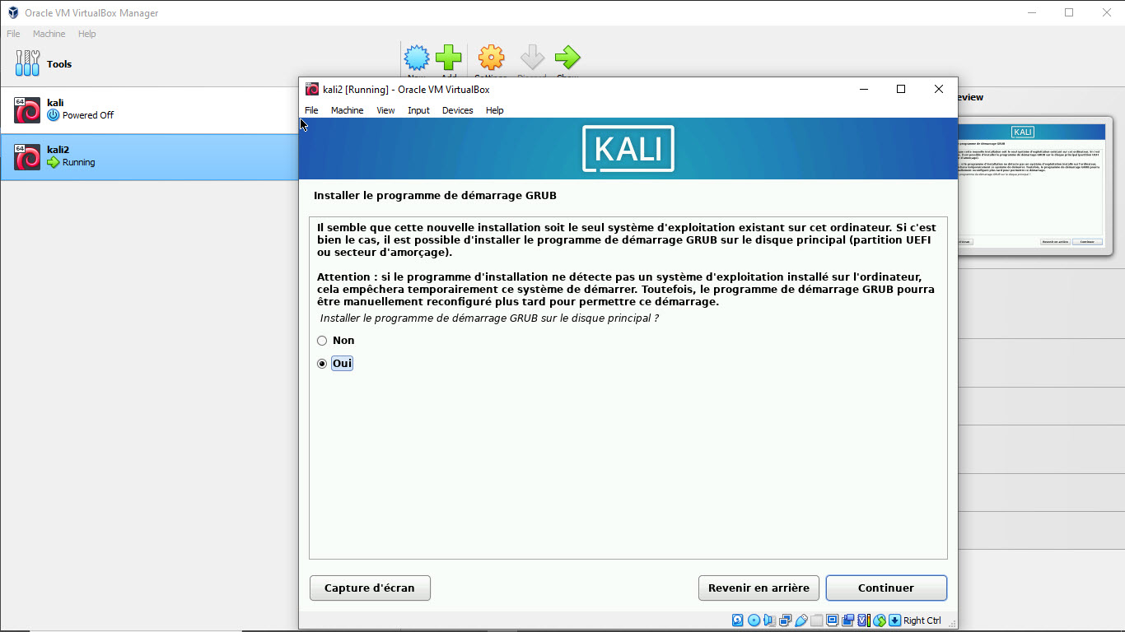

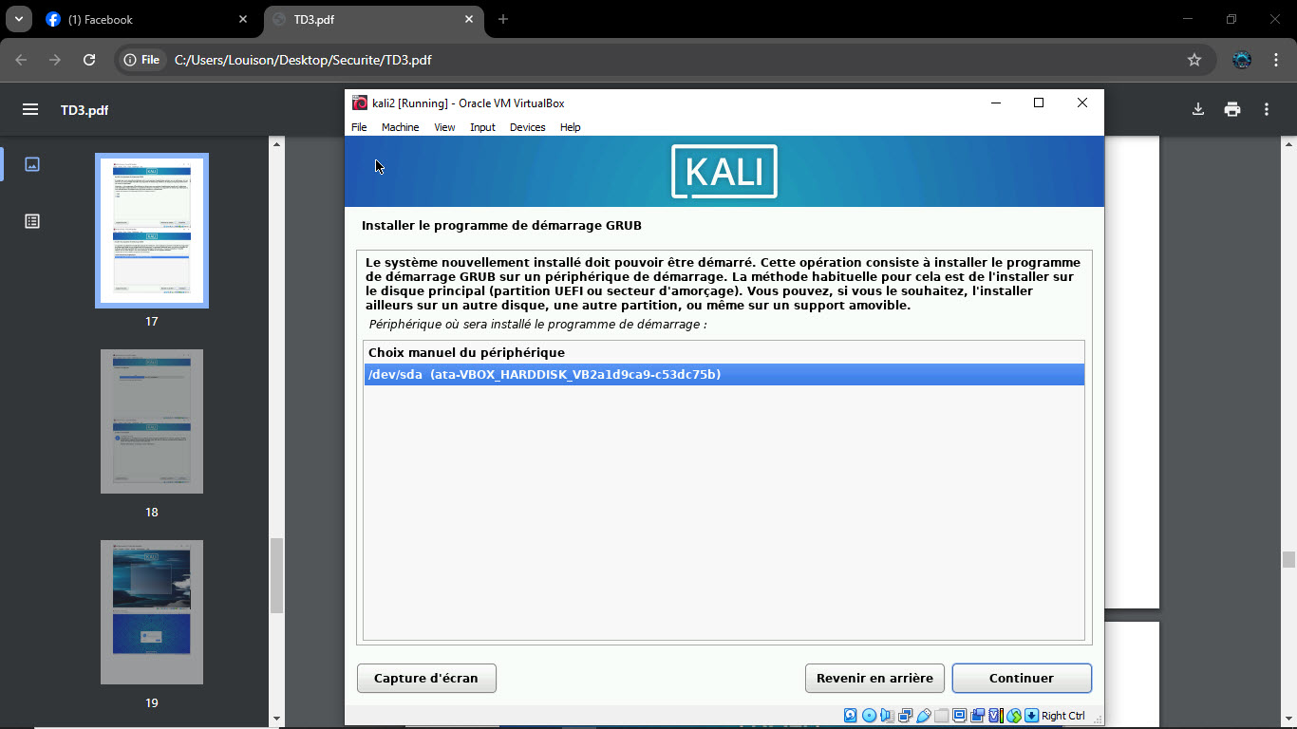

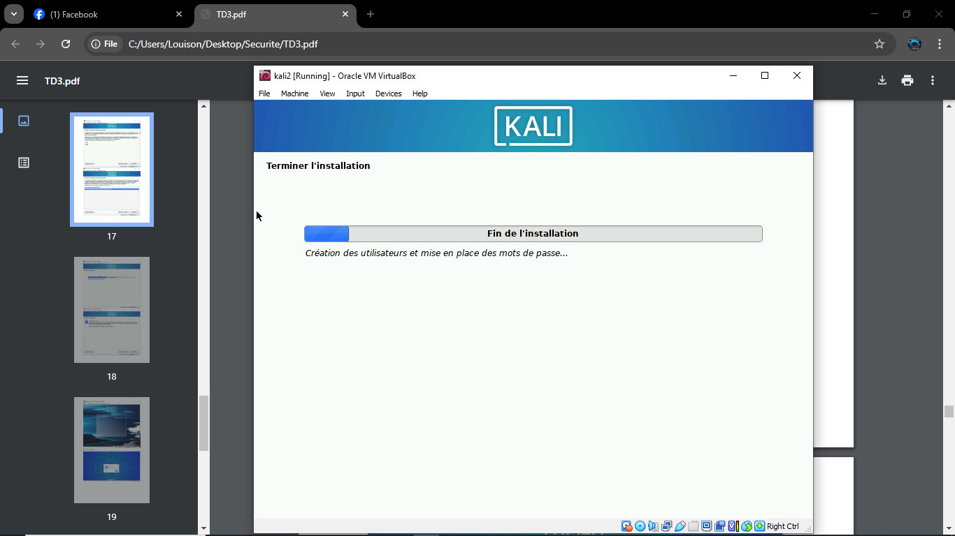

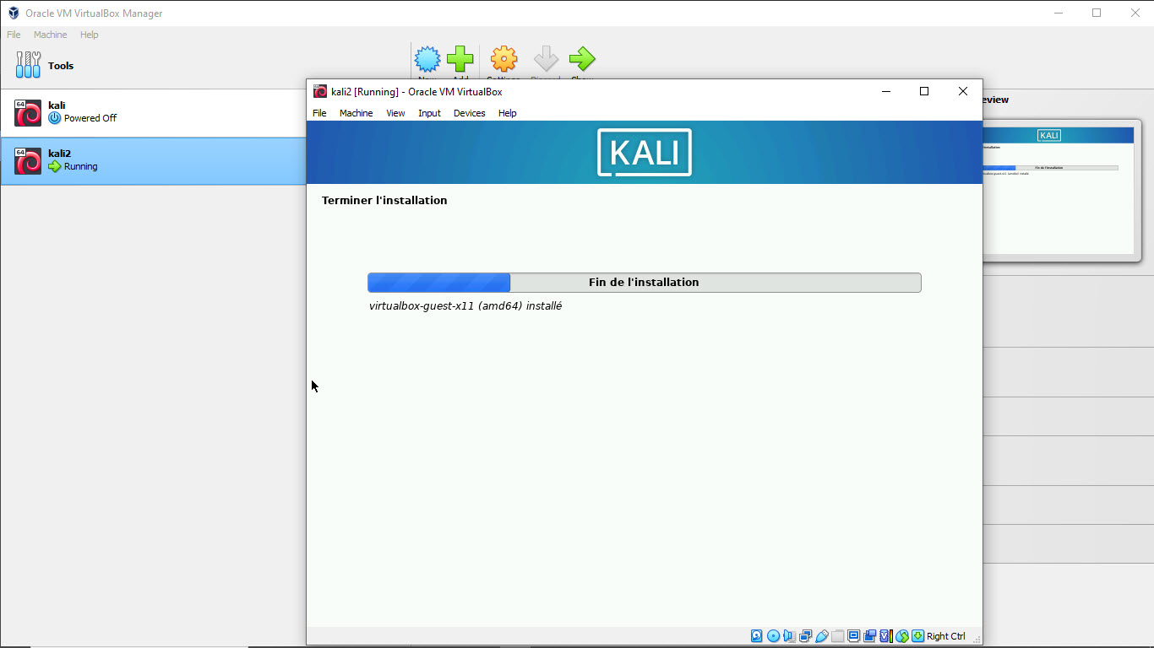

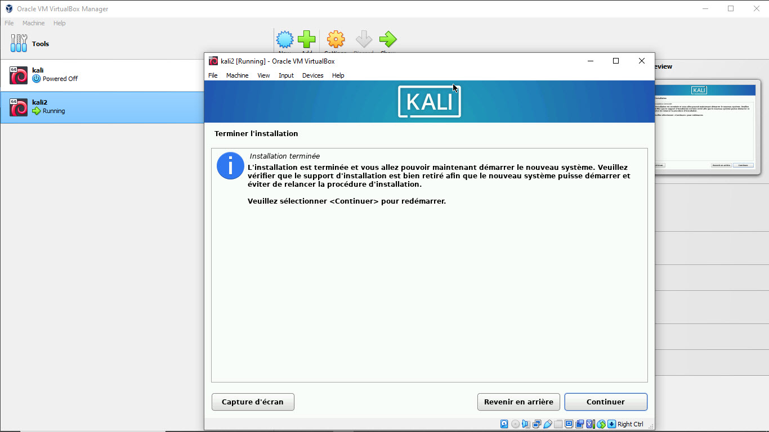

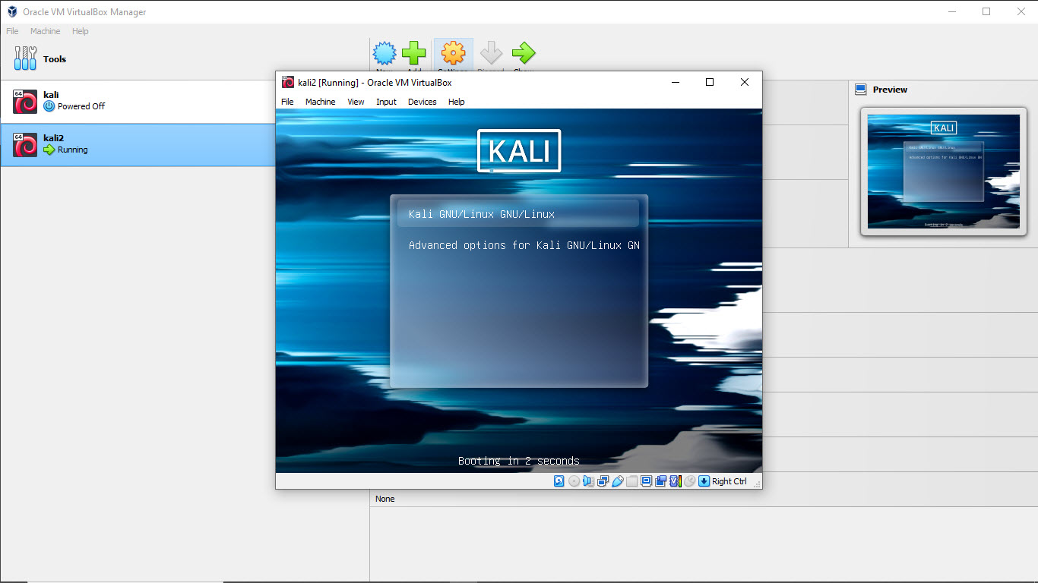

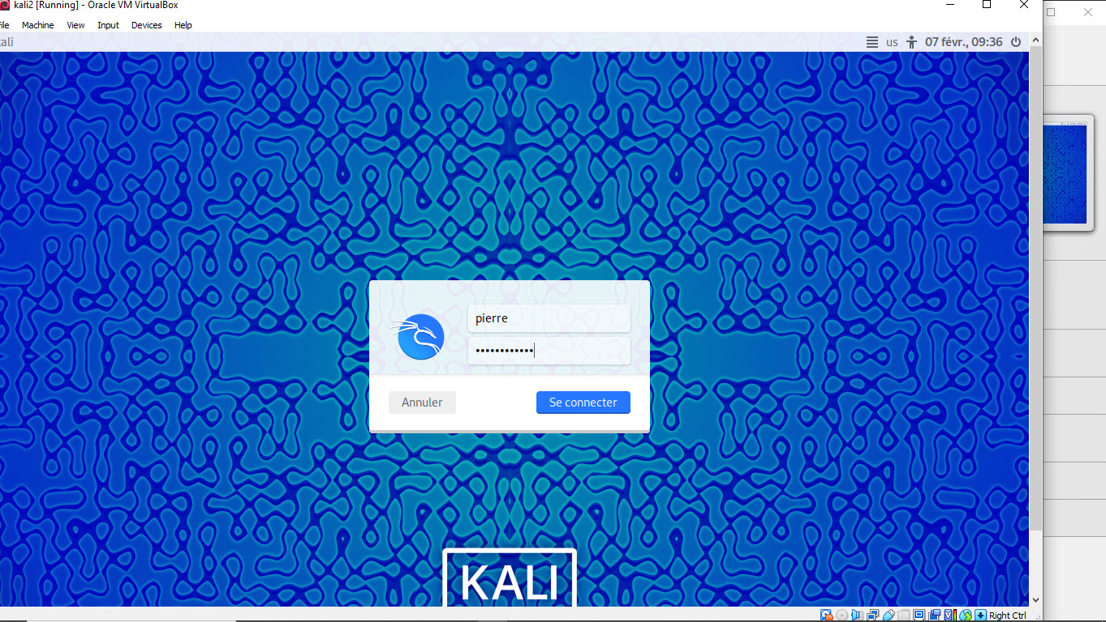

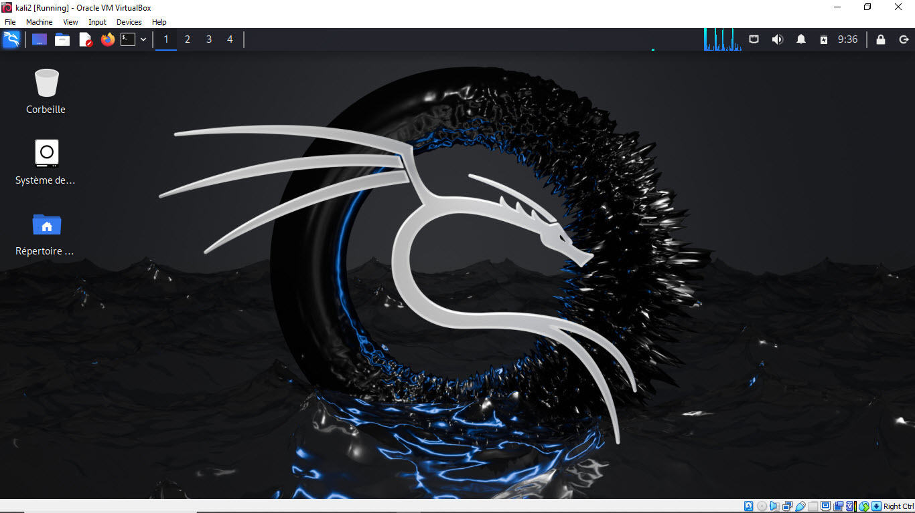

Ce travail dirige a pour but de familiariser au debutants avec l’installation, la configuration et la manipulation de kali Linux dans un un environnement virtualise. Il vise a developper des competences pratiques en gestion des fichiers, analyse reseau , manipulation des permissions et execution de commandes essentielles sous Linux.

-Creation et installation de la machine virtuelle ou Vmware

-Installez Kali Linux en suivant les etapes d’installation graphique.

-Mettez a jour le systeme apres l’installation avec les Commandes sur dessous :

-sudo apt update

-sudo apt upgrade -y

-sudo apt dist-upgrade -y

1.Creation d’un depot GitHub nomme cybersec avec une description:Virtualisation et Manipulation de Kali Linux

2.Clonage du depot dans le repertoire local sur le bureau en utilsant la

commande :

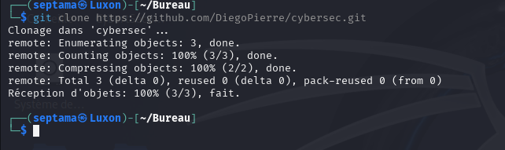

-Gestion des fichiers et des dossiers

Creation d’un dossier ‘cybersec’ avec trois sous-dossiers:scan,logs,scripts

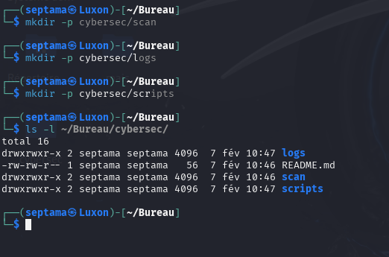

Ajouter un fichier ‘notes.txt’ dans les dossiers ‘scan’ et ‘logs’.

Affichage Du contenu scan et logs :

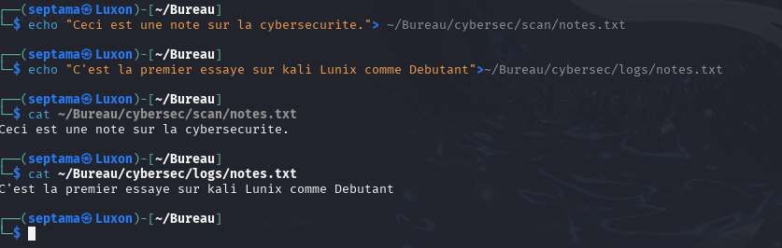

Copiez le fichier ‘notes.txt’ dans le sous-dossier ‘scripts’ et verifiez la copie.

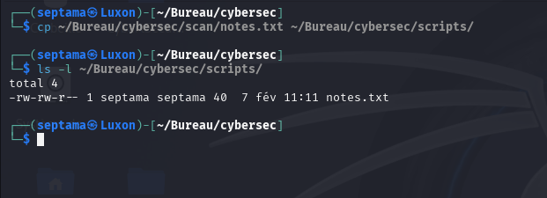

Deplacer le fichier ‘notes.txt’ vers le sous-dossier ‘scan’.

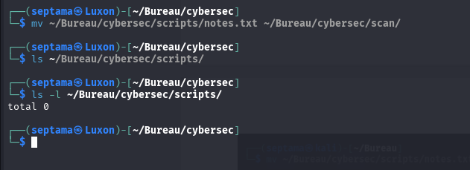

Suprimez le fichier ‘notes.txt’ du sous-dossier ‘scripts’ et verifiez la supression.

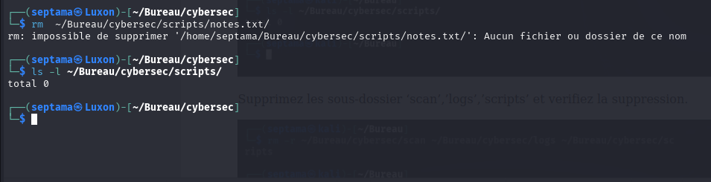

Supprimez les sous-dossier ‘scan’,’logs’,’scripts’ et verifiez la suppression.

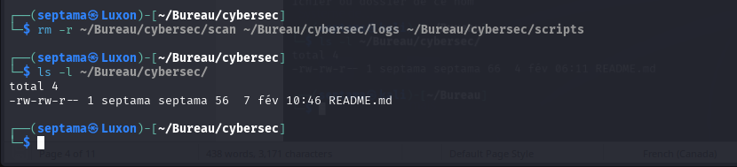

3.Scan reseau avec Kali Linux

Utilisez ‘ip a’ pour afficher les informaations reseau.

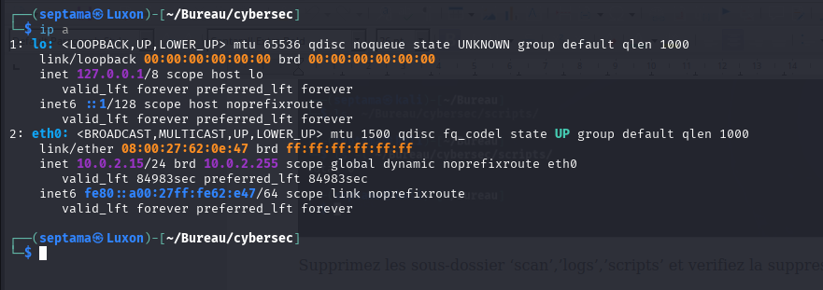

-Executez ‘nmap’ pour scanner votre reseau local et identifier les appareils connectes.

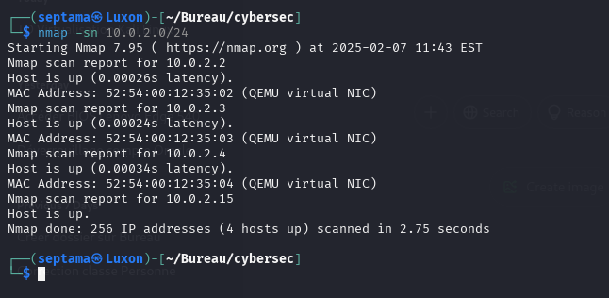

4.Manipulation des permissions

-Creez un fichier ‘secret.txt’.

Modifiez ses permissions pur qu’il ne soit accessible qu’en lecture par le proprietaire.

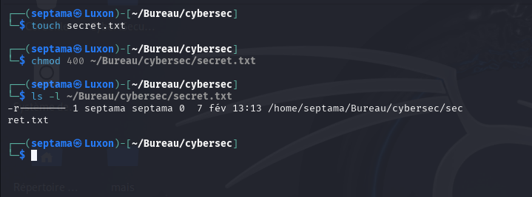

5.Utilisation de grep

-Creez un fichier ‘log.txt’ contenant plusieurs lignes de texte.

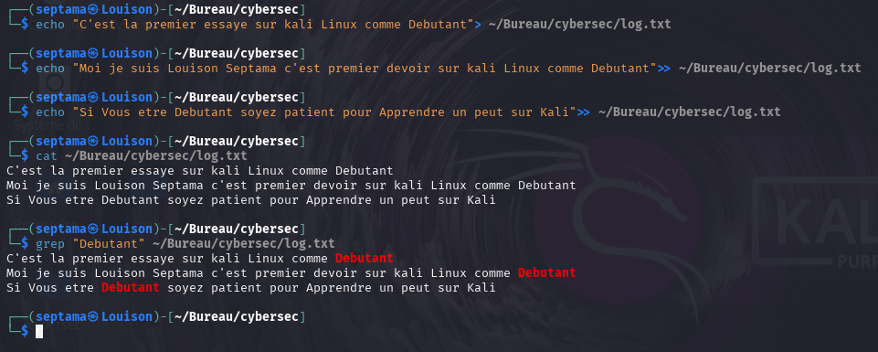

6.Execution de commandes essentielles

-df -h

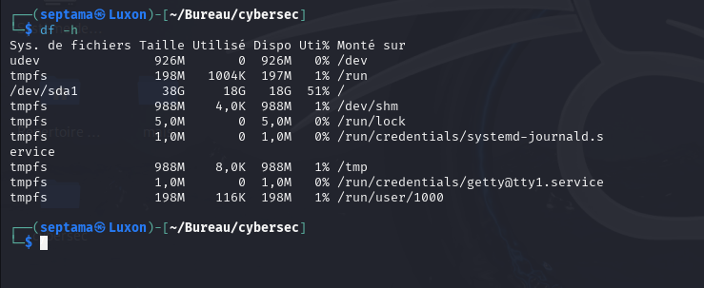

-du -sh



-free -h

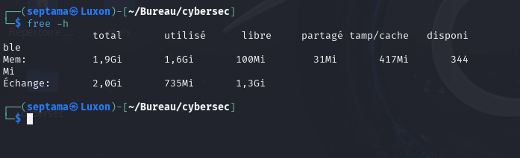

-ps aux

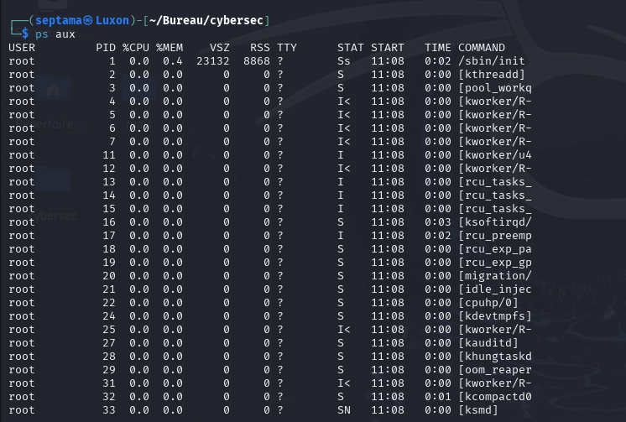

-lspci

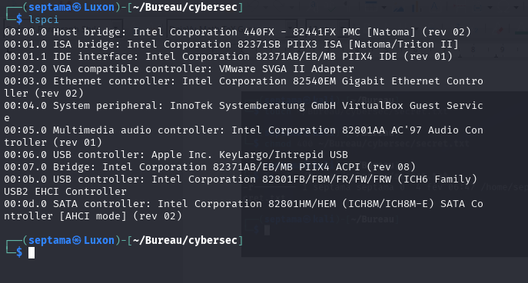

-sudo apt install traceroute

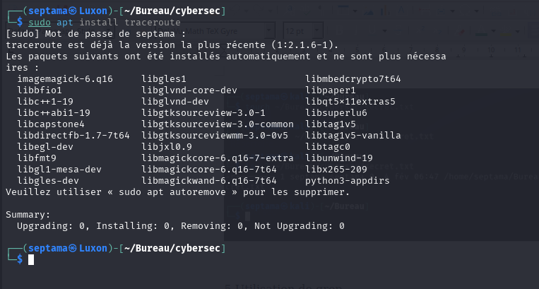

-traceroute google.com

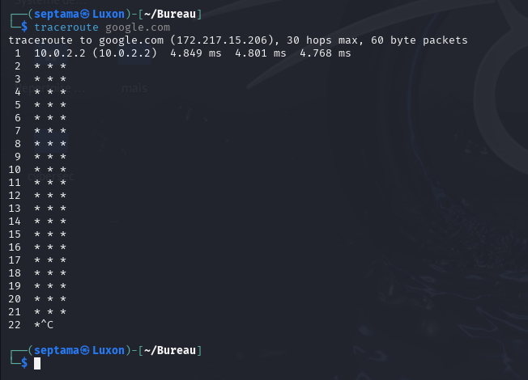

-netstat -tuln

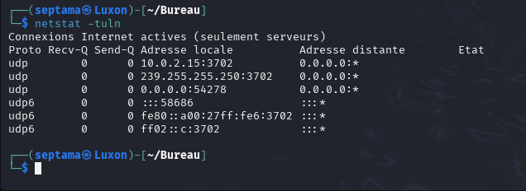

-ss -tuln

journalctl

journalctl -f

journalctl -b

journalctl -n 10

date

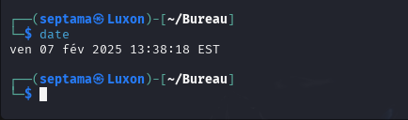

timedatectl

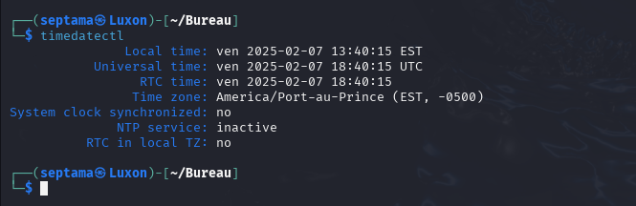

hostnamectl

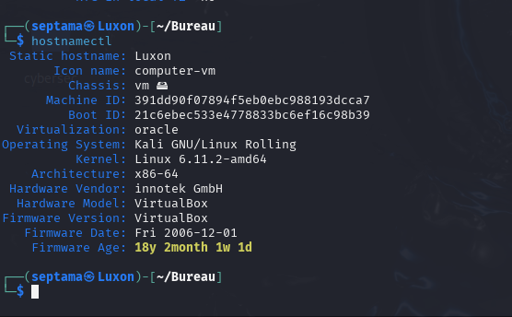

Pour changer le nom d’hote, vous pouvez utiliser la commande suivante

sudo hostnamectl set-hostname **Louison**

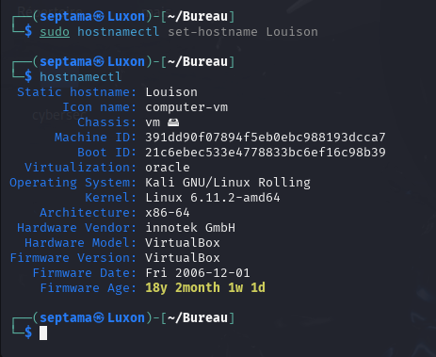

Ce travail dirige nous a permis d’acquerir des competences pratiques essentielles dans l’installation, la configuration et l’utilisation de kali Linux dans un environnement virtualise . A travers les differents taches realises, nous avons appris a gerer les fichier et des dossier, a manipuler les permissions ,a exicuter des commandes systeme et a analyser un reseau a l’aide d’outils comme nmap.

Enfin l’hebergement du rapport et des fichier sur GitHub a mis en pratique les bonne pratique les bonnes pratiques de documentation et partage collaboratif des resultats.

Ce Traveaux Pratique nous a ainsi apporte nos capacites en administation systeme et en anlyse de reseau.